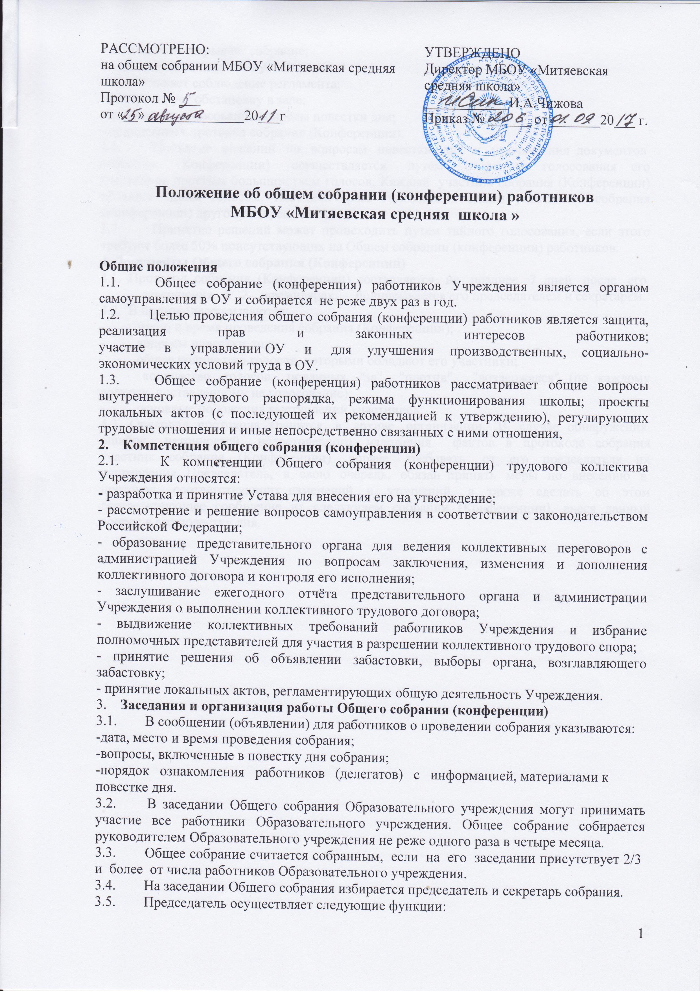

- открывает и закрывает собрание;
- предоставляет слово его участникам;
- обеспечивает соблюдение регламента;
- контролирует обстановку в зале;
- выносит на голосование вопросы повестки дня;
- подписывает протокол собрания (Конференции).
3.6. Принятие решений по вопросам повестки дня и утверждения документов собрания (Конференции) осуществляется путем открытого голосования его участников простым большинством голосов. Каждый участник собрания (Конференции) обладает одним голосом. Передача права голосования одним участником собрания (Конференции) другому запрещается.
3.7. Принятие решений может происходить путем тайного голосования, если этого требуют более 50% присутствующих на Общем собрании (конференции) работников.
4. Документы Общего собрания (Конференции)
4.1. Протокол собрания (Конференции) составляется не позднее 7 дней после его завершения в 2 экземплярах, подписывается его председателем и секретарем.
4.2. В протоколе указываются:
- место и время проведения собрания (Конференции);
- вопросы повестки дня;
- общее количество голосов, которыми обладают его участники;
- количество голосов, поданных "за", "против", "воздержался" (по каждому вопросу, поставленному на голосование);
- основные положения выступлений участников;
4.3. Оригинал протокола хранится в архиве организации. В случае обнаружения ошибок, неточностей, недостоверного изложения фактов в протоколе собрания участник собрания (Конференции) вправе требовать от его председателя их исправления. Председатель, в свою очередь, обязан принять меры по внесению в протокол соответствующих изменений и уточнений, а также сделать об этом соответствующее сообщение на следующем собрании (Конференции), внеся данный вопрос в его повестку дня.

